学校5位教师加入“四川省师范生教学技能大赛”高校评审专家库

由四川省教育厅主办、四川师范大学承办的省级学科竞赛固定项目“四川省师范生教学技能大赛”将于2021年11月5日-7日在川师狮子山校区举行。根据竞赛组委会10月19日下发的最新文件要求：西华大学推荐了参赛的5个师范专业的各1位教师，加入了“四川省师范生教学技能大赛”高校评审专家库。
自2016年创办以来，“四川省师范生教学技能大赛”每年各个学科的评委老师都是从高中、初中、小学、幼儿园一线特级教师中遴选出来的专家库中随机抽签决定的，每个学科6名评委，评审质量受到一致好评。今年，省竞赛委员会决定每个学科新增加2名高校评委老师，每个参赛学校可以从报名参赛的学科中推荐各1位老师进入专家库，推荐的要求很高，除了副教授以上职称，还必须在本学科专业任教或从事研究工作10年以上，成绩显著者方可推荐入库。
西华大学省赛项目负责人接到通知后，第一时间向马院、音舞、体院、文新学院四个学院的相关领导汇报此事。各个学院倾力支持，推荐出马院郑小明副院长、学前教育系曾英主任、体育教育系杨树主任、文新学院范佳副院长和饶冬梅副教授5位优秀教师进入到2021年“四川省师范生教学技能大赛”评委专家库，他们将各自承担高中政治、学前教育、高中体育、高中语文、小学语文5个学科的评审工作。西华大学一直重视“四川省师范生教学技能大赛”，这次遴选专家入库，表明了我校师范教育工作得到了学校和省上的重视与肯定。
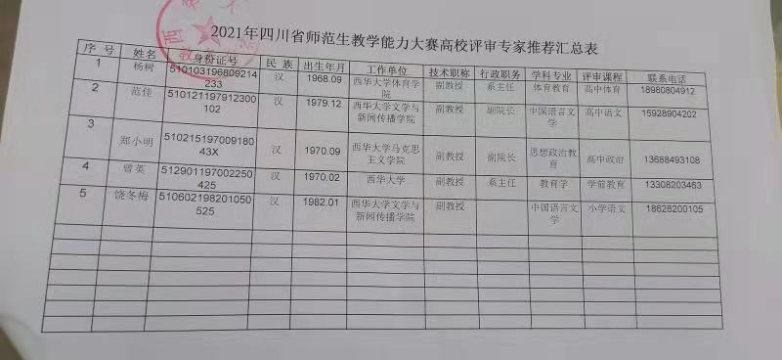
（撰稿：王万洪）

